Методика проведения квалификационных экзаменов

1.1. Квалификационные экзамены (далее - экзамены) проводятся с целью определения возможности выдачи кандидатам в водители свидетельства установленного образца об окончании курсов подготовки водителей категории «А»,
1.2. Экзамены состоят из двух частей частей: теоретического экзамена и практического экзамена на закрытой площадке или автодроме.
1.3. Каждая из частей экзамена оценивается независимо друг от друга по следующей системе: положительная оценка - "СДАЛ", отрицательная - "НЕ СДАЛ".
1.4. Оценки, полученные кандидатом в водители, заносятся в экзаменационный лист и протокол экзамена.
1.5. Практический экзамен принимается на транспортном средстве категории «А - на двухколесных мотоциклах без бокового прицепа.

Методика проведения теоретического экзамена
1. Содержание экзамена
1.1. Экзамен проводится с целью проверки теоретических знаний и определения возможности допуска кандидатов в водители к практическому экзамену либо в случаях, предусмотренных Правилами, вынесения решения о возможности выдачи водительского удостоверения.
1.2. При проведении теоретического экзамена проверяется знание кандидатом в водители:
Правил дорожного движения Российской Федерации (далее - ПДД) и Основных положений по допуску транспортных средств к эксплуатации и обязанностей должностных лиц по обеспечению безопасности дорожного движения (далее - Основные положения по допуску ТС к эксплуатации); основ безопасного управления транспортным средством (далее - ТС); законодательства Российской Федерации в части, касающейся обеспечения безопасности дорожного движения, а также уголовной, административной и иной ответственности водителей ТС; технических аспектов безопасного управления ТС;
факторов, способствующих возникновению дорожно-транспортных происшествий;
элементов конструкции ТС, состояние которых влияет на безопасность дорожного движения; методов оказания доврачебной медицинской помощи лицам, пострадавшим при дорожно-транспортных происшествиях (далее - ДТП).
1.3. Экзамен проводится по вопросам, включенным в экзаменационные билеты (далее - билеты), утвержденные Главным управлением ГИБДД МВД России. Билеты сгруппированы в комплекты для соответствующих категорий ТС:
комплект 1 ("А" и "В") - для кандидатов в водители ТС категорий "А", "В";
1.4. Каждый билет содержит 20 вопросов. На каждый вопрос приведено несколько ответов, один из которых правильный.
1.5 На экзамен выноситься билеты из разделов: «Основы законодательства в сфере дорожного движения», «Устройство и техническое обслуживание транспортных средств категории «А» как объектов управления», «Основы управления транспортными средствами категории «А» в виде вопросов в билетах.
2. Организация проведения экзамена
2.1. Форма проведения экзамена - индивидуальная. Экзамен может приниматься как от одного, так и от нескольких кандидатов в водители одновременно.
2.2. Теоретический экзамен проводится методами:
методом письменного или устного опроса по билетам;
методом программированного контроля знаний.
2.3. Для ответа на 3 билета кандидату в водители предоставляется 30 минут. По истечении указанного времени экзамен прекращается.
2.4. Хронометраж времени ведется экзаменатором с момента подачи команды, разрешающей кандидатам в водители приступить к работе с билетом.
2.5. Последовательность ответов на вопросы билета выбирается кандидатом в водители самостоятельно.
2.6. Экзамен проводится в помещении (экзаменационном классе), оборудованном рабочими местами для кандидатов в водители и экзаменатора.
Планировка и оборудование экзаменационного класса должны позволять экзаменатору осуществлять визуальный контроль за действиями кандидатов в водители.
3. Порядок проведения экзамена
3.1. Экзаменатор знакомит кандидата в водители с формой, методами и порядком проведения экзамена, порядком работы с билетом в зависимости от метода приема экзамена, разъясняет систему оценки.
3.3. При проведении экзамена методом письменного опроса по билетам экзаменатор предлагает кандидату в водители выбрать билет. Если экзаменационному билету присвоен номер, он указывается экзаменатором в соответствующей графе экзаменационного листа.
На каждый вопрос билета кандидат в водители из числа предложенных ответов выбирает один. Номер выбранного ответа на каждый вопрос кандидат в водители заносит в графу с номером соответствующего вопроса экзаменационного листа чернильной или шариковой ручкой. После ответа на все вопросы билета или истечения установленного времени экзаменационный лист подписывается кандидатом в водители и вместе с билетом сдается экзаменатору.
Экзаменатор проверяет правильность ответов на вопросы билета.
Ответ на вопрос, имеющий исправления или подчистки, считается неправильным.
При наличии неправильных ответов их номера отмечаются экзаменатором в экзаменационном листе и указываются номера правильных ответов в строке "Отметки экзаменатора".
3.4. При проведении экзамена методом программированного контроля знаний экзаменатор предлагает кандидату в водители занять указанное автоматизированное рабочее место (АРМ).
К автоматизированному комплексу, используемому для приема теоретического экзамена, предъявляются следующие требования:
Комплекс должен состоять из центрального пульта (ЦП) экзаменатора, к которому подключены АРМ кандидатов в водители. Каждое АРМ должно быть оснащено клавиатурой и монитором.
Перед началом экзамена на мониторе отображается номер АРМ, категории транспортных средств, на получение права на управление которыми сдается экзамен, а также фамилия, имя, отчество кандидата в водители, находящегося за данным АРМ. Ввод указанной информации должен осуществляться с ЦП экзаменатора.
Экзаменационный билет формируется и выводится на экран монитора только после нажатия кандидатом в водители соответствующей клавиши на клавиатуре АРМ.
В ходе экзамена на экране монитора АРМ кандидата в водители отображаются вопросы билета и время, оставшееся до конца экзамена. Графическое изображение вопросов на экране монитора должно быть идентично изображению соответствующих вопросов экзаменационных билетов, утвержденных ГУГИБДД МВД России. Кандидат в водители должен иметь возможность самостоятельного выбора последовательности ответов на вопросы билета. Для исключения в ходе экзамена конфликтных ситуаций, вызванных случайным нажатием клавиш, кандидат в водители должен продублировать выбранный им ответ (например, повторным нажатием соответствующей клавиши).
Информация о правильности ответов на вопросы билета должна отображаться на экране монитора АРМ кандидата в водители только по окончании ответа на все вопросы билета либо по истечении установленного времени. Одновременно на экран выводится экзаменационный лист с номерами выбранных и правильных ответов, а также затраченное на экзамен время.
На АРМ кандидата в водители должна быть предусмотрена возможность по окончании экзамена вывести на экран представленные ему вопросы, а также выбранные ответы.
Результат экзамена с АРМ кандидата в водители должен передаваться на ЦП экзаменатора для распечатки протокола экзамена и экзаменационного листа (в соответствии с установленной формой).

Методика проведения практического экзамена на автодроме
1. Содержание экзамена
1.1. Экзамен проводится с целью проверки у кандидатов в водители навыков управления ТС категории «А».
1.2. При проведении первого этапа практического экзамена у кандидата в водители проверяются соответствующие действия, умение и навыки:
- пользования органами управления ТС, зеркалами заднего вида;
- трогания с места;
- маневрирования в ограниченном пространстве передним и задним ходом;
- построения оптимальной траектории маневра;
- оценки дистанции, интервала, габаритных параметров ТС;
- переключения передач;
- остановки в обозначенном месте;
- управления одной рукой мотоциклом;
- движения мотоцикла по колейной доске;
- управления мотоциклом на малой скорости;
1.3. Практический экзамен проводится на закрытой от движения площадке или автодроме (далее - площадка) по комплексам испытательных упражнений для категории «А» .
1.4. Комплексы испытательных упражнений содержат:
1.4.1. Для кандидатов в водители ТС категории "А" 3 упражнения:
- упражнение № 1 - ""габаритный коридор", "габаритный полукруг", разгон-торможение";
- упражнение № 2 - ""змейка", "колейная доска", управление на малой скорости";
- упражнение № 3 - "габаритная восьмерка";
Примечание. При приеме экзамена на мотоцикле с боковым прицепом выполняется одно испытательное упражнение, включающее следующие элементы:
- "змейка" (шаг: 5 м, ширина коридора: 5 м);
- "габаритная восьмерка" (наружный диаметр кольца: 8 м, расстояние между центрами колец: 6,5 м);
- "разгон-торможение".
2. Организация проведения экзамена
2.1. Форма проведения экзамена - индивидуальная. Экзамен может приниматься как от одного, так и от нескольких кандидатов в водители одновременно.
2.2. Практический экзамен проводится одним из двух методов:
а) один кандидат в водители выполняет в определенной последовательности все упражнения, предусмотренные комплексом. В этом случае кандидат в водители, не останавливая двигатель и не покидая ТС, информирует экзаменатора об окончании выполнения одного упражнения и о готовности к выполнению следующего;
б) несколько кандидатов в водители поочередно выполняют одно упражнение, предусмотренное комплексом, и затем приступают к выполнению следующего упражнения.
Метод проведения экзамена выбирается в зависимости от материально-технического оснащения экзаменационного подразделения, обустроенности и размеров площадки, количества экзаменаторов, экзаменуемых и используемых экзаменационных ТС.
2.3. Последовательность выполнения упражнений, предусмотренных комплексом для категории «А», определяется экзаменатором.
2.5. ТС должно соответствовать требованиям ПДД и Основных положений по допуску ТС к эксплуатации.
Исправное техническое состояние ТС должно быть подтверждено соответствующим документом о прохождении государственного технического осмотра.
Перед началом выполнения упражнения ТС должно быть установлено в предстартовой зоне, двигатель - прогрет и остановлен, рычаг коробки переключения передач - в нейтральном положении.
2.8. Контроль при выполнении упражнений осуществляется экзаменатором визуально или с помощью технических средств.
3. Порядок проведения экзамена
3.1. Экзаменатор знакомит кандидата в водители с формой, методом, порядком проведения экзамена, системой оценки и предлагает выполнить в определенной последовательности упражнения, предусмотренные комплексом для категории «А».
3.2. По командам экзаменатора кандидат в водители занимает место в экзаменационном ТС, осуществляет подготовку к движению и выполняет упражнение.
3.3. При проведении экзамена экзаменатор контролирует ход выполнения задания, ведет хронометраж времени, подает команды кандидату в водители, классифицирует с помощью контрольной таблицы и фиксирует в экзаменационном листе ошибки, суммирует количество набранных кандидатом в водители штрафных баллов и выставляет оценку за выполнение каждого упражнения и экзамена в целом. Экзаменатор обеспечивает соблюдение общих требований безопасности на площадке при проведении экзамена.
Команды кандидату в водители должны подаваться четко и своевременно. При отсутствии возможности подачи команд голосом (нахождение экзаменатора вне зоны старта) экзаменатор может использовать систему условных жестов, значения которых предварительно доводятся до сведения кандидата в водители.
3.4. Экзаменационный лист с результатами экзамена подписывается экзаменатором, а затем – кандидатом в водители.
4. Система оценки
4.1. Итоговая оценка выставляется на основании оценок за выполнение всех упражнений, предусмотренных комплексом для категории «А».
4.2. Правильность выполнения задания каждого упражнения оценивается по системе:
положительная оценка "ВЫПОЛНИЛ", отрицательная - "НЕ ВЫПОЛНИЛ".
Для каждого упражнения определен перечень типичных ошибок, которые делятся на грубые, средние и мелкие. В соответствии с этой классификацией за совершение каждой ошибки кандидату в водители начисляются штрафные баллы: за грубую - 5, за среднюю - 3, за мелкую - 1.
Оценка "ВЫПОЛНИЛ" выставляется, когда кандидат в водители при выполнении упражнения не допустил ошибок или сумма штрафных баллов за допущенные ошибки составляет менее 5.
Оценка "НЕ ВЫПОЛНИЛ" выставляется, когда сумма штрафных баллов за допущенные ошибки составляет 5 или более.
4.3. Итоговая оценка "СДАЛ" за практический экзамен выставляется, если кандидат в водители получил оценку "ВЫПОЛНИЛ" за все упражнения, предусмотренные комплексом для категории «А».
4.4. Итоговая оценка "НЕ СДАЛ" выставляется, если кандидат в водители отказался от выполнения упражнения или получил оценку "НЕ ВЫПОЛНИЛ" за два упражнения из всех, предусмотренных комплексом.
4.5. В случае если кандидат в водители получил оценку "НЕ ВЫПОЛНИЛ" за одно упражнение из всех, предусмотренных комплексом, ему предоставляется однократная возможность повторно выполнить это упражнение. Номер упражнения, выполняемого повторно, указывается в экзаменационном листе.
При положительном результате повторного выполнения упражнения за первый этап практического экзамена кандидату в водители выставляется итоговая оценка "СДАЛ", при отрицательном - "НЕ СДАЛ".

Испытательные упражнения для проведения практического экзамена категории «А»
Список условных обозначений

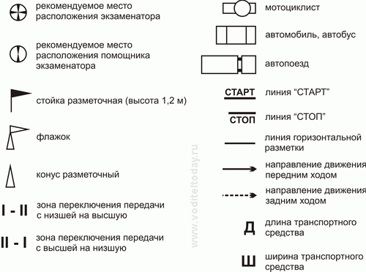
1. Упражнение № 1 ""Габаритный коридор", "габаритный полукруг", разгон-торможение"
1.1. Содержание.
Движение в "габаритном коридоре", подача рукой сигнала левого поворота (разворота), движение по траектории "габаритный полукруг", переключение передач при движении по прямой с низшей на высшую и с высшей на низшую, подача рукой сигнала торможения, остановка перед линией "СТОП" (рис. 1).
1.2. Задание кандидату в водители.
1.2.1. По команде экзаменатора кандидат в водители должен:
- занять место на мотоцикле в предстартовой зоне;
- подготовиться к движению;
- запустить двигатель;
- занять исходную позицию перед линией "СТАРТ";
- включить ближний свет фары.
1.2.2. По команде экзаменатора кандидат в водители должен выполнить:
- трогание с места в стартовых воротах;
- движение в "габаритном коридоре", заблаговременную (до проезда середины коридора) подачу рукой сигнала левого поворота (разворота);
- движение по траектории "габаритный полукруг";
- движение по прямой, переключение передач с низшей на высшую и с высшей на низшую;
- подачу рукой сигнала торможения, плавное торможение, остановку на расстоянии не более 0,4 м перед линией "СТОП".
1.2.3. После остановки мотоцикла кандидат в водители должен:
- включить нейтральную передачу;
- выключить свет фары;
- заглушить двигатель;
- спешиться с мотоцикла;
- установить мотоцикл в предстартовую зону.
1.3. Действия экзаменаторов.
Экзаменатор контролирует правильность выполнения задания с использованием контрольной таблицы № 1 и выставляет оценку за упражнение.
В ходе выполнения упражнения экзаменатор контролирует зоны старта, разгона, торможения, остановки, а его помощник - зону "габаритного коридора" и "габаритного полукруга".
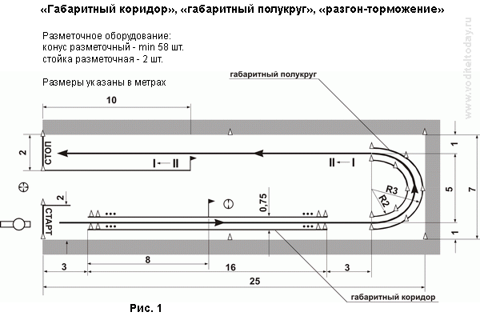
Рис. 1. Упражнение № 1 "Габаритный коридор", "габаритный полукруг", разгон-торможение"
Контрольная таблица № 1
Типичные ошибки | Шкала штрафных баллов за ошибку
А. Грубые
отклонился от заданной траектории движения - | 5
сбил элементы разметочного оборудования или пересек линию горизонтальной разметки площадки - | 5
коснулся ногой поверхности площадки при выполнении упражнения - | 5
не подал рукой сигнал левого поворота (разворота) - | 5
остановился на расстоянии более 0,4 м перед линией "СТОП" или пересек ее - | 5
Б. Средние
при трогании с места в стартовых воротах двигатель заглох - | 3
подал рукой сигнал левого поворота (разворота) после проезда середины "габаритного коридора" - | 3
не переключил передачу с низшей на высшую или с высшей на низшую - | 3
не включил нейтральную передачу после остановки при работающем двигателе - | 3
В. Мелкие
не подал рукой сигнал торможения - | 1
произвел резкое торможение (допустил блокировку колеса) перед линией "СТОП" - | 1
не включил ближний свет фары - | 1

2. Упражнение № 2 ""Змейка", "колейная доска", движение с малой скоростью"
2.1. Содержание.
Движение по траектории "змейка", движение по "колейной доске", движение на малой скорости (рис. 2).
2.2. Задание кандидату в водители.
2.2.1. По команде экзаменатора кандидат в водители должен:
- занять место на мотоцикле в предстартовой зоне;
- подготовиться к движению;
- запустить двигатель;
- занять исходную позицию перед линией "СТАРТ";
- включить ближний свет фары.
2.2.2. По команде экзаменатора кандидат в водители должен выполнить
- трогание с места в стартовых воротах;
- движение по траектории "змейка", объезжая первый конус справа;
- движение по "колейной доске";
- движение в "габаритном коридоре" с малой скоростью за время не менее 5 с;
- остановку перед линией "СТОП".
2.2.3. После остановки мотоцикла кандидат в водители должен:
- включить нейтральную передачу;
- выключить свет фары;
- заглушить двигатель;
- спешиться с мотоцикла;
- установить мотоцикл в предстартовую зону.
2.3. Действия экзаменаторов.
Экзаменатор контролирует правильность выполнения задания с использованием контрольной таблицы № 2 и выставляет оценку за упражнение.
В ходе выполнения упражнения экзаменатор контролирует зоны старта, "габаритного коридора" для движения с малой скоростью, остановки, хронометрирует время движения в "габаритном коридоре", а его помощник - зону "габаритной змейки", колейной доски", подает сигнал к началу хронометража времени.
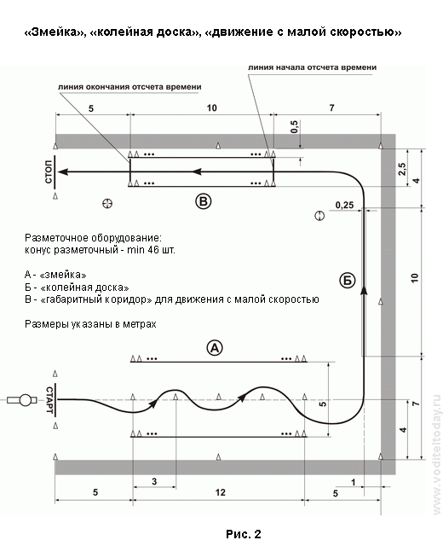
Рис.2. Упражнение № 2 «Змейка", "колейная доска", движение с малой скоростью»
Контрольная таблица № 2
Типичные ошибки | Шкала штрафных баллов за ошибку
А. Грубые
отклонился от заданной траектории движения - | 5
сбил элементы разметочного оборудования или пересек линию горизонтальной разметки площадки - | 5
коснулся ногой поверхности площадки при выполнении упражнения - | 5
пересек линию "СТОП" - | 5
Б. Средние
при трогании с места в стартовых воротах двигатель заглох - | 3
не выполнил временной норматив при движении в "габаритном коридоре" с малой скоростью - | 3
не включил нейтральную передачу после остановки при работающем двигателе - | 3
В. Мелкие
не включил ближний свет фары - | 1

3. Упражнение № 3 «Габаритная восьмерка»
3.1. Содержание.
Движение по траектории «габаритная восьмерка» (рис. 3).
3.2. Задание кандидату в водители.
3.2.1. По команде экзаменатора кандидат в водители должен:
- занять место на мотоцикле в предстартовой зоне;
- подготовиться к движению;
- запустить двигатель;
- занять исходную позицию перед линией "СТАРТ";
- включить ближний свет фар.
3.2.2. По команде экзаменатора кандидат в водители должен выполнить:
- трогание с места в стартовых воротах;
- движение по траектории "габаритная восьмерка";
- остановку перед линией "СТОП".
3.2.3. После остановки мотоцикла кандидат в водители должен:
- включить нейтральную передачу;
- выключить свет фары;
- заглушить двигатель;
- спешиться с мотоцикла;
- установить мотоцикл в предстартовую зону.
3.3. Действия экзаменатора.
Экзаменатор контролирует правильность выполнения задания с использованием контрольной таблицы № 3 и выставляет оценку за упражнение.
В ходе выполнения упражнения экзаменатор контролирует зоны остановки, "габаритной восьмерки", а его помощник - зону старта.
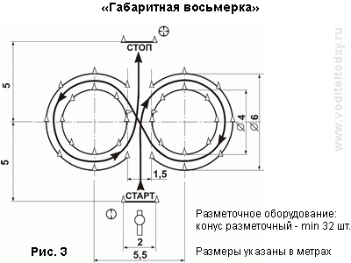
Рис. 3. Упражнение № 3 "Габаритная восьмерка"
Контрольная таблица № 3
Типичные ошибки | Шкала штрафных баллов за ошибку
А. Грубые
отклонился от заданной траектории движения - | 5
сбил элементы разметочного оборудования или пересек линию горизонтальной разметки площадки - | 5
коснулся ногой поверхности площадки при выполнении упражнения - | 5
пересек линию "СТОП" - | 5
Б. Средние
при трогании с места в стартовых воротах двигатель заглох - | 3
не выполнил временной норматив при движении в "габаритном коридоре" с малой скоростью - | 3
не включил нейтральную передачу после остановки при работающем двигателе - | 3
В. Мелкие
не включил ближний свет фары - | 1

Материалы для проведения итоговой аттестации курса подготовки водителей транспортных средств категории «А»

Билет 1
- Запрещающие знаки. Назначение. Общий признак запрещения. Название, назначение и место установки каждого знака. Действия водителей в соответствии с требованиями запрещающих знаков. Исключения. Зона действия запрещающих знаков.
- Общее устройство транспортных средств категории «А». Общее устройство и принцип работы, внешних световых приборов и звуковых сигналов.
- Силы, действующие на транспортное средство в различных условиях движения. Действия водителя транспортного средства при превышении безопасной скорости на входе в поворот.

Билет 2
- Значение разметки в общей организации дорожного движения, классификация разметки.
- Классификация и основные технические характеристики транспортных средств категории «А». Меры безопасности при выполнении работ по ежедневному техническому обслуживанию мотоцикла.
- Активная и пассивная безопасность транспортного средства. Действия водителя при блокировке колес в процессе экстренного торможения. Объезд препятствия как средство предотвращения наезда, когда затормозить уже невозможно.

Билет 3
- Обязанности водителя перед выездом и в пути. Порядок предоставления транспортных средств должностным лицам. Обязанности водителей-инвалидов. Обстоятельства, исключающие возможность управления и передачи управления транспортным средством другому лицу.
- Общее устройство и принцип работы двухтактного двигателя внутреннего сгорания. Аккумуляторные батареи, их назначение, общее устройство и маркировка; правила эксплуатации аккумуляторных батарей.
- Регулировка органов управления и зеркал заднего вида. Подготовка транспортного средства к выезду. Регулирование скорости в процессе разгона, предотвращающее буксование ведущего колеса.

Билет 4
1. Понятия и виды автотранспортных преступлений. Характеристика автотранспортных преступлений. Состав преступления. Обстоятельства, смягчающие и отягчающие ответственность. Виды наказаний.
2. Неисправности двигателя, при наличии которых запрещается эксплуатация транспортного средства. Неисправности электрооборудования, при наличии которых запрещается эксплуатация транспортного средства
3. Действия ручным и ножным тормозом, обеспечивающие плавное замедление в штатных ситуациях и реализацию максимальной тормозной силы в нештатных режимах торможения. Действия органами управления скоростью и тормозами при буксовании и блокировке колес

Билет 5
1. Начало движения, изменение направления движения. Обязанности водителей перед началом движения, перестроением и другим изменениям направления движения. Порядок выполнения поворота на перекрестке. Поворот налево и разворот вне перекрестка. Действия водителя при наличии полосы разгона (торможения). Места, где запрещен разворот. Порядок движения задним ходом.
2. Назначение и состав трансмиссии транспортных средств категории «А». Назначение и общее устройство рамы транспортного средства
3. Выбор оптимальной передачи при различных скоростях движения. Управление транспортным средством при движении в условиях недостаточной видимости (ночь, туман, дождь). Особенности управления транспортным средством категории "A" при движении по дороге с низким коэффициентом сцепления дорожного покрытия.

Билет 6
1. Знаки приоритета. Назначение. Название и место установки каждого знака. Действия водителей в соответствии с требованиями знаков приоритета
2. Бесступенчатые коробки передач; назначение, устройство и принцип работы пускового механизма с механическим приводом (кик-стартера). Назначение, общее устройство и принцип работы стартера; признаки неисправности стартера.
3. Правила пользования сцеплением, обеспечивающие его длительную и надежную работу. Особенности управления мотоциклом с автоматизированной и бесступенчатой коробкой передач.

Билет 7
1. Общие правила проезда перекрестков. Случаи, когда водители трамваев имеют преимущества. Нерегулируемые перекрестки. Перекрестки неравнозначных и равнозначных дорог. Порядок движения на перекрестках неравнозначных и равнозначных дорог.
2. Назначение, разновидности и принцип работы сцепления. Устройство механического привода выключения сцепления.
3. Действия водителя при движении в транспортном потоке. Выбор скорости и расположения транспортного средства на проезжей части в различных условиях движения, в том числе при интенсивном движении.

Билет 8
1. Правила подачи сигналов световыми указателями поворотов и рукой. Случаи, разрешающие применение звуковых сигналов. Использование предупредительных сигналов при обгоне. Включение ближнего света фар в светлое время суток. Аварийная ситуация и ее предупреждение.
2. Передняя и задняя подвески, их назначение, основные виды; устройство и принцип работы передней вилки. Неисправности ходовой части, при наличии которых запрещается эксплуатация транспортного средства.
3. Маневрирование в ограниченном пространстве. Особенности траектории движения транспортного средства при маневрировании. Алгоритм действий водителя при выполнении перестроений и объезде препятствий. Пользование зеркалами заднего вида.

Билет 9
1. Расположение транспортных средств на проезжей части. Требования к расположению транспортных средств на проезжей части в зависимости от количества полос для движения, видов транспортных средств, скорости движения.
2. Виды мотоциклетных колес. Конструкции и маркировка мотоциклетных шин.
3. Выбор траектории движения при выполнении поворотов и разворота на перекрестках. Способы выполнения разворота вне перекрестков.

Билет 10
1. Вертикальная разметка. Назначение. Цвет и условия применения каждого вида вертикальной разметки.
2. Приемы управления транспортным средством при прохождении поворотов различного радиуса. Выбор безопасной скорости и траектории движения в зависимости от состояния дорожного покрытия, радиуса поворота и конструктивных особенностей транспортного средства.
3. Назначение, общее устройство и принцип работы тормозных систем. Неисправности тормозных систем, при наличии которых запрещается эксплуатация транспортного средства

